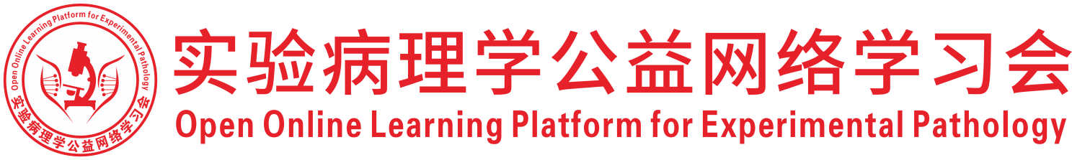
关于举办2026年度（第8次）实验病理学公益网络学习会的通知
为促进实验病理学从业人员的学术交流，开展实验病理学公益网络学习会，自2019年起，已进入第8个年头，本次学习会是第302次学习会。
一、组织机构
主办：中国毒理学会毒性病理学专委会，中国医学装备协会病理装备分会，中国实验动物学会实验病理学专委会，广东省实验动物学会，深圳市专家人才联合会，深圳市宏略创新管理研究院，深圳市分析测试协会，广东省药品监督管理局实验病理学重点实验室
承办：深圳市药品检验研究院（深圳市医疗器械检测中心）
二、时间及地点
腾讯会议：625-2439-2306（免费参会）
- 培训时间：2026年2月15日（周日） 14:00-18:00
逐梦病理专场
主持嘉宾：郭庆勇，新疆农业大学动物医学学院
演讲内容：
- 山川壮丽·牛羊成群·瓜果飘香· 丝路风情——新疆行学术与文史印象，刘振轩，台湾大学兽医专业学院
- 会务负责
四川扬克斯特科技有限公司

深圳市专家人才联合会
2026年1月19日

